РЕСПУБЛИКА ТАТАРСТАН  РУКОВОДИТЕЛЬ  ИСПОЛНИТЕЛЬНОГО КОМИТЕТА  КАЙБИЦКОГО  МУНИЦИПАЛЬНОГО РАЙОНА | 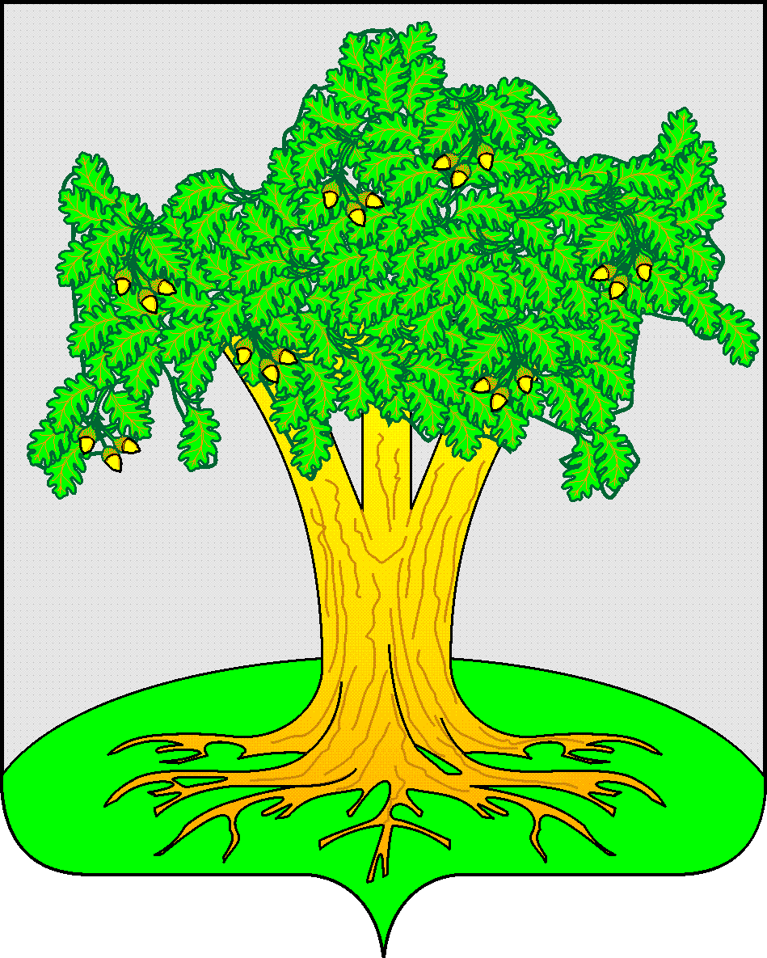 | ТАТАРСТАН РЕСПУБЛИКАСЫ  КАЙБЫЧ  МУНИЦИПАЛЬ РАЙОНЫ  БАШКАРМА КОМИТЕТЫ  ҖИТӘКЧЕСЕ

ПОСТАНОВЛЕНИЕ КАРАР

«__01__» _______06________2012 г. № ___413___

О внесении изменений в Постановление
Руководителя Исполнительного комитета
От 21.03.2012г.№ 69 «О создании единой
Общественной жилищной комиссии в
Кайбицком муниципальном районе
Республики Татарстан»

В связи с кадровыми изменениями

ПОСТАНОВЛЯЮ:

Внести в состав единой общественной жилищной комиссии в Кайбицком муниципальном районе Республики Татарстан» утвержденного постановлением Руководителя Исполнительного комитета от 21.03.2012г.
№ 69 «О создании единой общественной жилищной комиссии в Кайбицком муниципальном районе Республики Татарстан» следующие изменения:
включить в состав комиссии Шупшину Н.Г. исполняющую обязанности ведущего специалиста по ЖКХ отдела инфраструктурного развития, в качестве секретаря комиссии.

А.Н.Макаров

